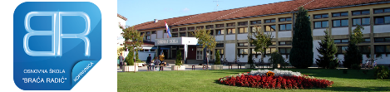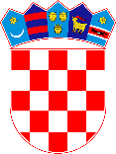

**REPUBLIKA HRVATSKA**

Koprivničko-križevačka županija

Osnovna škola „Braća Radić“ Koprivnica

Miklinovec 6a, Koprivnica

**Obavijest o dodijeljenim bespovratnim sredstvima, sponzorstvima,**

**donacijama ili drugim pomoćima**

Osnovna škola „Braća Radić“ Koprivnica je tijekom 2024. godine primila slijedeće donacije:

* **KAUFLAND D.O.O.** – donacija voća za učenike škole u projektu „*Kaufland škola voća i povrća*“ u iznosu od 6.701,40 EUR
* **SPAZ d.o.o. –** donacija sredstava za organizaciju Dana škole
* **ADRIATIC OSIGURANJE DD** – donacija sredstava za kupnju opreme u školi u iznosu od 500,00 EUR
* **Donacija knjiga za školsku knjižnicu** – 757,00 EUR
* **Udruga ALTERNATOR** – donacija sitnog inventara u iznosu od 129,57 EUR (mikrofon, stalak za mikrofon, slušalice)

Obavijest sastavila:

Voditeljica računovodstva

Andreja Eršetić